Практическая работа №10

Тема: Анализ элементов матрицы.

Цель: Формировать навыки использования алгоритмы работы с массивами при решении задач.

Ход работы

1. Ознакомился с теоретической частью
2. Выполнил задания практической части
3. Оформил отчет по контрольным вопросам

Практическая часть

Matrix20. Дана матрица размера M × N. Для каждого столбца матрицы найти произведение его элементов.

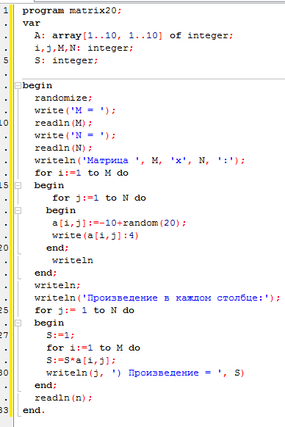

Рисунок 10.1 - Программа к Matrix20.

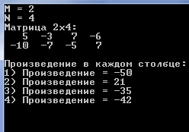

Рисунок 10.2 - Входные/выходные данные к Matrix20.

Вывод: Формировал навыки использования алгоритмы работы с массивами при решении задач.